سفارت ژاپن در ایران
مرکز اطلاع رسانی و فرهنگی

برگزاری برنامه سخنرانی خانم ماریکو میکامی استاد میهمان دانشگاه شینشو ژاپن با موضوع " فرهنگ شرکتهای ژاپنی و حمایتی که این سیستم بعد از زلزله بزرگ شرق ژاپن به عمل آورد "

در تاریخ 27 و 29 آذرماه سال 2012 سفارت ژاپن، برنامه سخنرانی خانم ماریکو میکامی استاد دانشگاه شینشو ژاپن را با موضوع " فرهنگ شرکتهای ژاپنی وحمایتی که این سیستم بعد از زلزله بزرگ شرق ژاپن به عمل آورد " در دانشگاههای شریف و و الزهرا برگزار نمود. در این سخنرانی خانم میکامی ضمن ارزیابی نقطه قوت شرکتهای ژاپنی در مدیریت شرکتها به صورت خانواده و سرمایه گزاری بر روی منابع انسانی، به سوال هایی چون چگونگی بازسازی ژاپن بر روی ویرانه های حاصل از جنگ و زلزله پاسخ دادند. در جلسه پرسش و پاسخی که بعد از سخنرانی برگزار گردید بسیاری از دانشجویان اطراف سخنران گرد آمده و سوالات خود را مطرح نمودند.
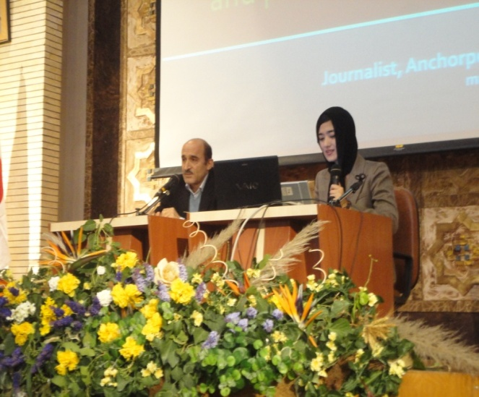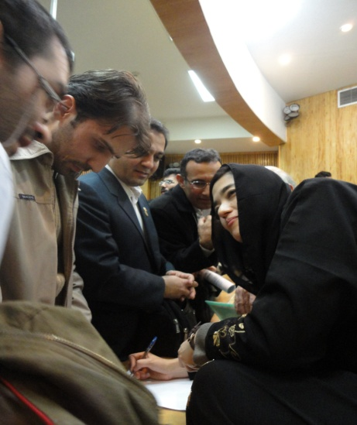
خانم میکامی سخنران دانشجویانی که بعد از سخنرانی برای برای
مطرح کردن سوالاتشان گرد آمده اند

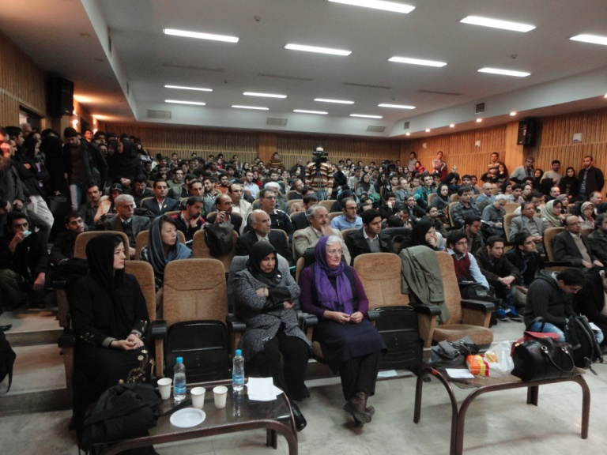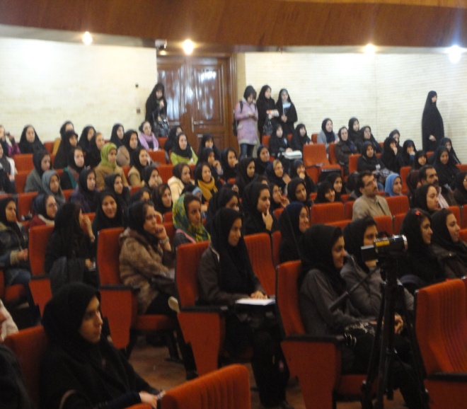
تصاویری از این سخنرانی در دانشگاه صنعتی شریف و دانشگاه الزهرا

